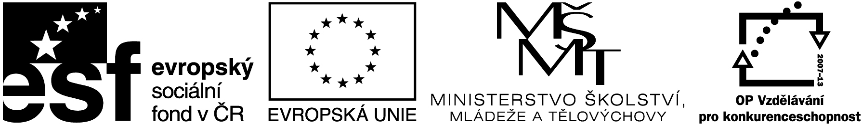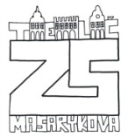

Název projektu: Individuální výukou k lepším výsledkům
Příjemce: Základní škola Telč, Masarykova 141, příspěvková organizace

Vzdělávací oblast | Člověk a příroda
Předmět | Přírodopis
Téma | Biologie člověka
Určeno pro | 8. ročník
Archivační kód | VY_52_INOVACE_053

Název vzdělávacího materiálu
Ploutvonožci

Mgr. Blanka Pařilová

8.1.2013
řád: Ploutvonožci
- Doplň text:
hbití, krátká, atletické, 100m hluboko, koloniích, vznášení, torpédovité, pobřeží, ploutve, 10, nemotorné, mohutné, hustá, izoluje, energie

Obývají jak mořská ………………….– souš, tak vodu. Na souši jsou jejich pohyby ……………………………………, ve vodě jsou velmi ………………………………., rychlí, pohyb je ladný až …………………………………………
Životu ve vodě se přizpůsobili:
- tvarem těla: …………………………………………………..
- končetiny přeměněny na ……………………………………….., které jsou …………………………………….. a díky nim se mohou potopit i ……………… ………………………………. Některé druhy vydrží pod vodou i …… hodin.
- srst: …………………………..a ………………………………..
- obličej je krátký a krk tlustý
- tuková vrstva: …………………………………………………………….
umožňuje ………………………………………………..
slouží jako zásoba .....…………………………………..
Většina ploutvonožců žije v ………………………………………..
- Přiřaď charakteristiku ke skupině:

nemá ušní boltce lachtani holá kůže, vztyčí se ze země

malé zřetelné ušní boltce zadní ploutve mohou být otočeny dopředu,
tuleni
vztyčí se ze země srst s i bez podsady

mají kly mroži zadní ploutve míří vzad

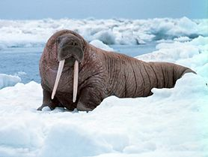
- Pojmenuj zástupce:
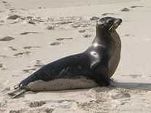
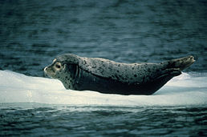

http://cs.wikipedia.org/wiki/Soubor:Zalophus_californianus_wollebaeki.JPG http://cs.wikipedia.org/wiki/Soubor:Harbour_seal.jpg http://cs.wikipedia.org/wiki/Soubor:Noaa-walrus22.jpg
a)………………………………….. b) ……………………………………… c) ……………………………………

- Vylušti křížovku:

1.na povrchu těla je hustá ………… srst
2.zuby u mrožů
3.arktický a mírný podnebný …
4.pohyb po souši je …………………..
5.končetiny přeměněny na ………………
6.vymírají díky ………………….. moří

……………………slonní – je největší ploutvonožec. Dorůstá délky až 6 metrů.

- Doplň zástupce k charakteristice:
- Mám nápadné boltce, samice rodí jen jedno mládě, které se naučí plavat do 2 týdnů od narození. Mám srst. Protože se umím vztyčit ze země, často si mě lidé prohlížejí v zoologických zahradách. ……………………………………………………..
- Jsem mohutný ploutvonožec se zavalitým tělem. Dva horní zuby máme protažené a říkáme jim kly. Ty používám, pokud bojuji o samice. Kly můžou mít i 1 m délky. Pokud se vyhřívám na slunci, moje kůže mění barvu na červenou. Potravu vyhledávám pomocí vousů. Moje mláďata umí plavat hned po narození …………………………………………
- Jsem nejlépe přizpůsobený životu v mořích. Zadní nohy mám k plavání. Živím se rybami, hlavonožci i tučňáky. Dobře se orientuji zrakem i sluchem. ……………………….

Anotace

Formát výukového materiálu v digitální podobě | Word 2007 (.doc)
Obsah vzdělávacího materiálu | Poznávačka, doplňovačka
Rozsah vzdělávacího materiálu | 4
Způsob práce žáků | Samostatná práce, práce ve skupinkách
Další poznámky autora

Materiály jsou určeny pro bezplatné používání pro potřeby výuky a vzdělávání na všech typech škol a školských zařízení. Jakékoliv další využití podléhá autorskému zákonu.

Literatura:
Švecová M., Matějka D.: Přírodopis - 8.ročník pro základní školy a víceletá gymnázia. Fraus. ISBN 80-7238-211-X
Burnie D.: Zvíře. Knižní klub. ISBN 80-242-0862-8

Fotografie:

knihovna prostředků Microsoft Word - Klipart

Objekty použité k vytvoření jsou součástí MS Word - klipart nebo jsou vlastní originální tvorbou autora.

Internetové odkazy:
- http://cs.wikipedia.org/wiki/Soubor:Zalophus_californianus_wollebaeki.JPG
- http://cs.wikipedia.org/wiki/Soubor:Harbour_seal.jpg
- http://cs.wikipedia.org/wiki/Soubor:Noaa-walrus22.jpg

